3.10. Модуль «Здоровье»
Модуль здоровья предназначен для предоставления пользователям удобного и эффективного способа оформления страховых полисов, связанных с добровольным медицинским страхованием и защитой от рисков. В рамках данного модуля пользователи могут оформить следующие виды страхования:

Спортивное страхование (НС спорт): этот полис обеспечивает защиту для активных людей, занимающихся различными видами спорта. Он покрывает риски, связанные с травмами и несчастными случаями, возникающими в процессе спортивной деятельности.

Универсальное страхование (НС универсальный): данный полис предлагает широкий спектр медицинских услуг и защиту от различных рисков, что делает его идеальным выбором для пользователей, стремящихся к комплексному подходу к своему здоровью.

Антиклещевое страхование (Антиклещ): этот специализированный полис предоставляет защиту от последствий укусов клещей, включая диагностику и лечение заболеваний, передаваемых этими паразитами.

3.10.1 Функциональные требования
ФТ-1 Пользователь, перейдя в раздел «Здоровье», имеет возможность оформить страховые полисы следующих типов:

НС индивидуальный

НС спорт

Антиклещ

Для упрощения навигации и выбора продукта, в интерфейсе реализован переключатель для быстрого перехода между продуктами страхования.
ФТ-2 Расчет тарифов:

Полисы НС спорт и НС универсальный рассчитываться через калькулятор на платформе Agent Academy.

Полис Антиклещ использует API страховых компаний: СК «Ренессанс», СК «Согласие», СК «Югория» для получения актуальных тарифов.

ФТ-3 Формирование сертификатов:

Для полисов НС спорт и НС универсальный сертификаты формируются по реестровой схеме.

Система обеспечивает возможность самостоятельного формирования печатных форм с номерами сертификатов, которые генерируются автоматически.

ФТ-4 Формирование печатных форм

Печатные формы для полисов НС спорт и НС универсальный формируются на стороне Agent Academy.

Печатные формы для полиса Антиклещ формируются непосредственно страховой компанией.
ФТ-5 Форматы оформления полисов
Пользователь имеет возможность оформить как индивидуальный, так и коллективный полис. При этом действуют следующие бизнес-правила для полисов НС универсальный и НС спорт:

1. Оформление коллективного полиса

Ограничение на количество застрахованных лиц: коллективный полис может оформляться для группы, состоящей минимум из 2 человек и максимум из 50 человек.

2. Выбор видов спорта для НС спорт

Ограничение на виды спорта: При оформлении полиса НС спорт застрахованные могут выбрать только 3 вида спорта из заранее определенного списка.

3. Возрастные ограничения

Взрослый: Определяется как лицо в возрасте от 16 до 70 лет.

Ребёнок: Определяется как лицо в возрасте от 2 до 16 лет.

ФТ-6 При оформлении полиса НС спорт пользователь имеет возможность выбрать виды спорта из выпадающего списка, который подтягивается из справочника «Виды спорта». Система обеспечивает следующие функции:

1. Отображение видов спорта
Система отображает выпадающий список доступных видов спорта, подтягиваемых из справочника «Виды спорта».

2. Выбор видов спорта
Пользователь может выбрать до 3 видов спорта, проставив галочки рядом с соответствующими пунктами в выпадающем списке.

3. Подтверждение выбора
После выбора видов спорта система отображает выбранные виды и подтверждает, что пользователь не превысил лимит в 3 вида спорта.
ФТ-7 : Форматы оформления полисов для продукта «Антиклещ» Пользователь имеет возможность оформить как индивидуальный, так и коллективный полис для продукта «Антиклещ». При этом действуют следующие бизнес-правила:

1. Оформление коллективного полиса

Ограничение на количество застрахованных лиц: коллективный полис может оформляться для группы, состоящей минимум из 2 человек и максимум из 50 человек.

2. Возрастные ограничения

Дети: Определяются как лица в возрасте от 0 до 18 лет.

Взрослые: Определяются как лица в возрасте от 18 до 100 лет.

ФТ-8 При оформлении полиса для продуктов «НС спорт», «НС универсальный», «Антиклещ» пользователь может выбрать между индивидуальным и коллективным оформлением. Система должна обеспечивать следующие функции:

1. Переключатель формата оформления

В системе реализован переключатель для выбора между индивидуальным и коллективным оформлением полиса.

2. Доступность переключателей в зависимости от выбора

Если пользователь выбирает коллективное оформление, должны отображаться дополнительные переключатели для выбора категории застрахованных:

Дети (0-18 лет)

Взрослые (18-100 лет)

Дети и взрослые

ФТ-9 Выбор количества детей и взрослых в коллективном полисе

Если пользователь выбирает коллективное оформление полиса система предоставляет ему возможность выбрать количество детей и взрослых, которые будут включены в полис через ползунок.

Диапазон значений для слайдера должен быть от 0 до 50 отдельно для детей и взрослых
- Пользователь имеет возможность перемещать ползунок вдоль шкалы для выбора необходимого количества детей и взрослых.
ФТ-10 Система автоматически устанавливает срок страхования всех видов страхования от несчастных случаев и медицинского страхования на один год при оформлении.
ФТ-11 Система автоматически рассчитывает и отображает даты начала и окончания страхового покрытия для различных страховых продуктов:
Продукт «Антиклещ»:
- Дата начала страхового полиса автоматически рассчитывается и устанавливается на 4 дня вперед от текущей даты.
- Дата окончания страхового полиса будет рассчитана исходя из установленного срока страхования - 1 год.
Продукты «НС Спорт» и «НС Универсальный»:
- Дата начала страхового полиса автоматически рассчитывается и устанавливается на 1 день вперед от текущей даты.
- Дата окончания страхового полиса будет рассчитана исходя из установленного срока страхования 1 год.
ФТ- 12 Оплата страховых продуктов «НС Универсальный» и «НС Спортивный» осуществляться через эквайринг Best2Pay.
ФТ-13 Оплата страхового продукта «Антиклещ» производиться через эквайринги страховых компаний СК «Согласие», СК «Югория»
ФТ-14 При нажатии пользователем на кнопку «Рассчитать» в модальном окне появляться блок с рассчитанным тарифом страхового продукта и возможностью выбора тарифа.
Данный блок должен содержать следующую информацию:
- Страховая сумма
- Срок страхования
ФТ-15 Перед нажатием на кнопки «Рассчитать» пользователь должен иметь возможность изменять следующие параметры:
- Дату начала страхования
- Страховую сумму
Количество детей-взрослых
ФТ-16 После выбора тарифа страхового продукта, пользователь должен заполнить следующие данные о страхователе:
- ФИО
- Дата рождения
Паспортные данные:
- Серия и номер паспорта
- Дата выдачи
- Кем выдан
- Номер телефона
- Электронная почта
ФТ-17 Для коллективного страхования пользователь имеет возможность:
Скачать шаблон в формате Excel, где указать следующие данные на застрахованных лиц:
- ФИО
- Дата рождения
Загрузить заполненный шаблон в систему.
После загрузки шаблона, данные застрахованных лиц автоматически заполняться в соответствующие поля на странице заполнения данных.
Альтернативно, пользователь имеет возможность вручную ввести данные застрахованных лиц непосредственно на странице заполнения данных.
3.10.2 Требования к интерфейсу
ПИ-1 Интерфейс модуля «Здоровье» содержит три основных блока: «НС Универсальный», «НС Спортивный» и «Антиклещ».
ПИ-2 Для каждого из блоков предусмотрены следующие элементы интерфейса:
Тип заголовки: стиль: Шрифт open sans, Arial, 22, полужирный
Заголовки блоков: стиль: Шрифт open sans, Arial, 14, полужирный
Заголовки полей: стиль: Шрифт open sans, Arial, 12, полужирный
Шрифт полей: Шрифт open sans, Arial, 14
ПИ-3 При переключении между продуктами «НС Универсальный», «НС Спортивный» и «Антиклещ» на экранной форме динамически отображаются соответствующие карточки с информацией о каждом продукте.
ПИ-4 Кнопки действий: Интерфейс содержит кнопки «Сохранить черновик» и «Рассчитать», позволяющие пользователю сохранить введенные данные или рассчитать стоимость страхового полиса.
ПИ-5 Модальное окно с тарифами: После нажатия на кнопку «Рассчитать», пользовательский интерфейс отображает модальное окно, содержащее информацию о тарифах выбранного страхового продукта. Это окно должно включать следующие данные:
- Страховая премия полиса
- Стоимость страхового полиса в рублях
- Дату начла и дату окончания действия полиса
- Страховая сумма
- Название страховой компании
- Дополнительные предложения со скидками
ПИ-6 Модальное окно для оплаты: После подтверждения выбора страхового продукта и тарифов, пользовательский интерфейс отобрает модальное окно для оплаты банковской картой. Это окно включает:
- Форму для ввода данных банковской карты (номер, срок действия, CVV)
- Кнопку «Оплатить»
- Информацию об общей стоимости страхового полиса
ПИ-7 Форма для ввода личных данных страхователя содержит обязательные поля для заполнения:
- Поля для ввода фамилии, имени, отчества, даты рождения
- Поле для ввода серии и номера паспорта РФ
- Поле для ввода даты выдачи паспорта
- Поле для ввода кем выдан паспорт
- Поле для ввода контактного телефона
- Поле для ввода адреса электронной почты
Форма для ввода личных данных застрахованных:
- Поля для ввода фамилии, имени, отчества, даты рождения
- В форме отображаем столько застрахованных сколько указал пользователь
- Связь с выбранной возрастной категорией (ребенок/взрослый)
Валидация данных:
- Обязательность заполнения всех полей
- Проверка корректности введенных данных (формат телефона, email, даты рождения, паспортных данных)
- Предупреждение пользователя об ошибках при заполнении
Навигация и управление:
- Кнопки «Назад» и «Продолжить» для перехода между шагами оформления
- Кнопка «Сохранить черновик» для сохранения введенных данных
- Возможность возврата к сохраненному черновику
Информация о страховом продукте:
- Отображение стоимости страхового полиса
- Отображение количества застрахованных лиц
- Кнопка «Оплатить» для перехода к оплате страхового полиса
ПИ-8 Поля для ввода даты рождения:
- Поля для ввода даты рождения страхователя и каждого застрахованного лица реализованы с использованием выпадающего календаря.
- При клике на поле даты на знак «Календарь» открывается интерактивный календарь, позволяющий пользователю выбрать нужную дату.
- Календарь отображает текущий месяц и год, с возможностью перехода к предыдущим/следующим месяцам.
- Пользователь имеет возможность выбрать дату простым кликом на ячейке календаря.
- Выбранная дата автоматически отображается в соответствующем поле ввода.
- Если пользователь клкнул в пустое поле «Дата рождения» ему доступен ручной ввод даты.
ПИ-9 Чекбокс «Страхователь = Застрахованный»:
- Рсположен рядом с разделом «Застрахованный 1» непосредственно над ним.
- При установке галочки в этом чекбоксе, все поля раздела «Застрахованный 1» автоматически заполняться данными из раздела «Страхователь».
- Пользователь не имеет возможности редактировать данные застрахованного лица 1 после установки чекбокса
- Если пользователь снимает флажок, данные в разделе «Застрахованный 1» должны очищаться, и пользователь сможет ввести новые данные вручную.
Автоматическое заполнение данных:
- При установке флажка «Страхователь = Застрахованный», следующие поля раздела «Застрахованный 1»должны автоматически заполняться данными из раздела «Страхователь»:
- Фамилия
- Имя
- Отчество
- Дата рождения
Визуальное оформление:
- Поля раздела «Застрахованный 1» должны быть отделены от раздела «Страхователь» визуально с помощью линии отступа.
- При установке флажка «Страхователь = Застрахованный» поля раздела «Застрахованный 1» должны быть визуально отмечены как «заполнены автоматически» с помощью серого фона.
ПИ-10 Загрузка данных застрахованных лиц из Excel-шаблона
При коллективном оформлении страхового полиса, пользователь должен иметь возможность:
- Скачать шаблон в формате Excel
- Система предоставляет пользователю возможность скачать Excel-шаблон, в котором он сможет заполнить данные застрахованных лиц.
Заполнение данных в Excel-шаблоне.
Пользователь заполняет следующие данные на каждого застрахованного в Excel-шаблоне:
- ФИО
- Дата рождения
Загрузка заполненного шаблона в систему
- После заполнения данных в Excel-шаблоне, пользователь имеет возможность загрузить этот шаблон обратно в систему.
Автоматическое заполнение данных
- При успешной загрузке Excel-шаблона, система автоматически заполнит соответствующие поля на странице оформления коллективного полиса данными застрахованных лиц из загруженного файла.
3.10.3 Пользовательский путь
Пользовательский путь для оформления страховых продуктов «НС Универсальный», «НС Спорт» и «Антиклещ» имеет общую логику и последовательность действий. Несмотря на некоторые индивидуальные особенности каждого продукта, основные этапы оформления являются аналогичными. Это позволяет обеспечить последовательность и согласованность в интерфейсе, облегчая пользователям взаимодействие с системой.
Общий пользовательский путь состоит из следующих этапов:
1. Авторизация в системе Agent Academy:
- Пользователь переходит на страницу авторизации в системе Agent Academy.
- Пользователь успешно авторизуется в системе введя логин и пароль
2. Переход в модуль «Здоровье»:
- Пользователь нажимает на знак «Сердце» в левом меню навигации, чтобы перейти в модуль «Здоровье».
- На странице модуля «Здоровье» пользователь видит три основных блока: «НС Универсальный», «НС Спорт» и «Антиклещ».
3. Выбор страхового продукта:
Пользователь использует переключатель, чтобы выбрать интересующий его страховой продукт: «НС Универсальный», «НС Спортивный» или «Антиклещ».
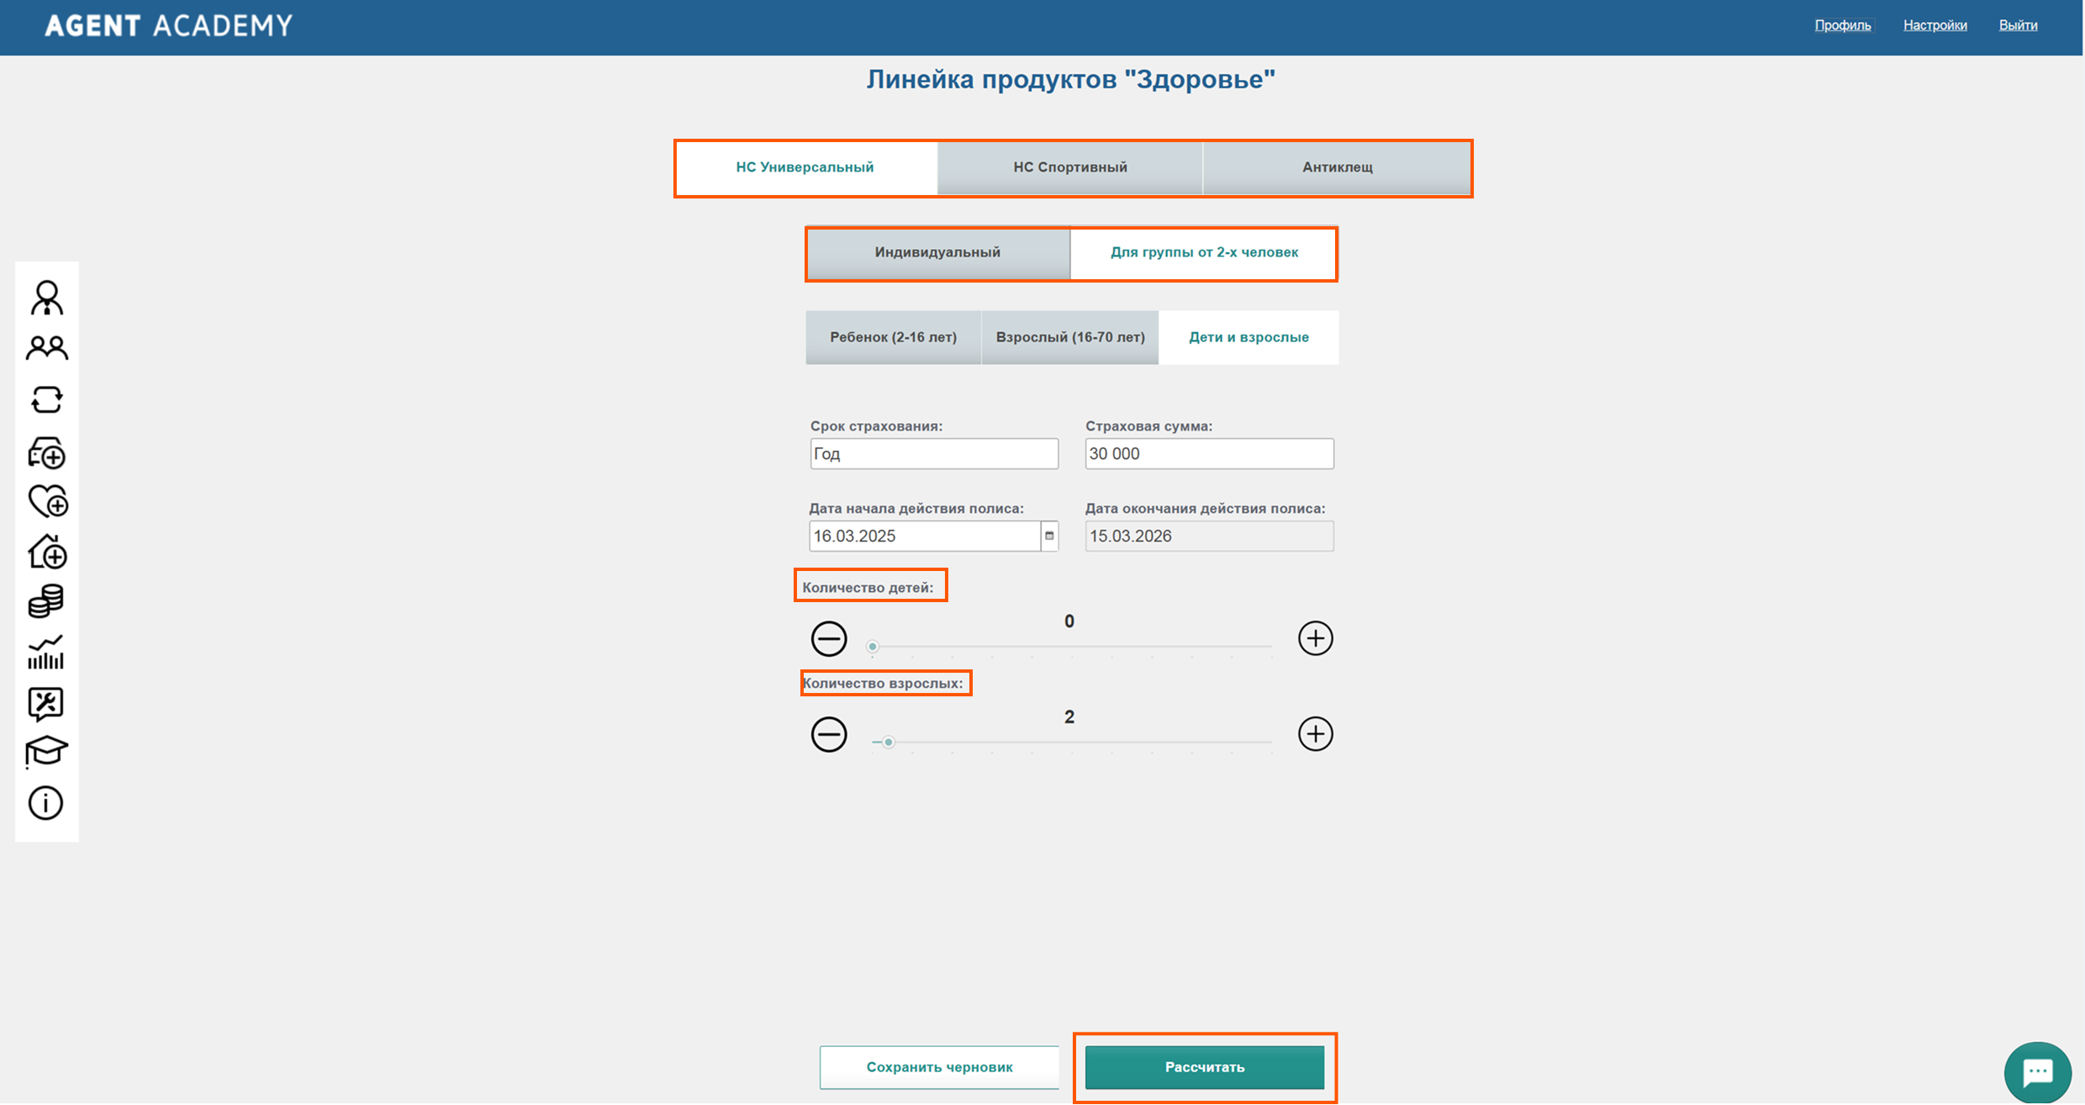
Рисунок 45. Экранная форма выбора продукта «Здоровья»
Оформление коллективного полиса :
Если пользователь выбрал коллективное оформление, он должен:
- Выбрать категорию застрахованных лиц (дети, взрослые или дети и взрослые) с помощью соответствующих переключателей.
- Указать количество детей и/или взрослых с помощью ползунков.
Индивидуальные особенности продукта «НС спортивный»
Если пользователь оформляет «НС Спорт», он обязательно должен выбрать вида спорта
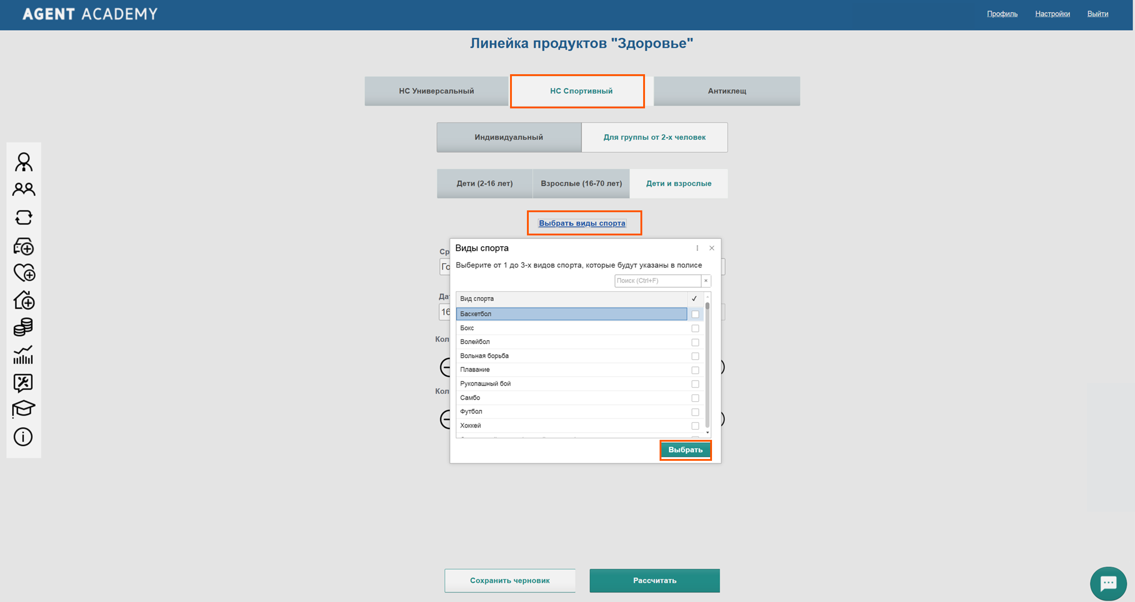
Рисунок 46. Оформление «НС спортивный» – выбор видов спорта
Страховая сумма и дата начала полиса: Пользователь проверяет рассчитанную страховую сумму и дату начала полиса.
4. Пользователь нажимает кнопку «Рассчитать».
5. Выбор тарифа: В модальном окне отображается блок с рассчитанным тарифом, где пользователь может выбрать подходящий тариф
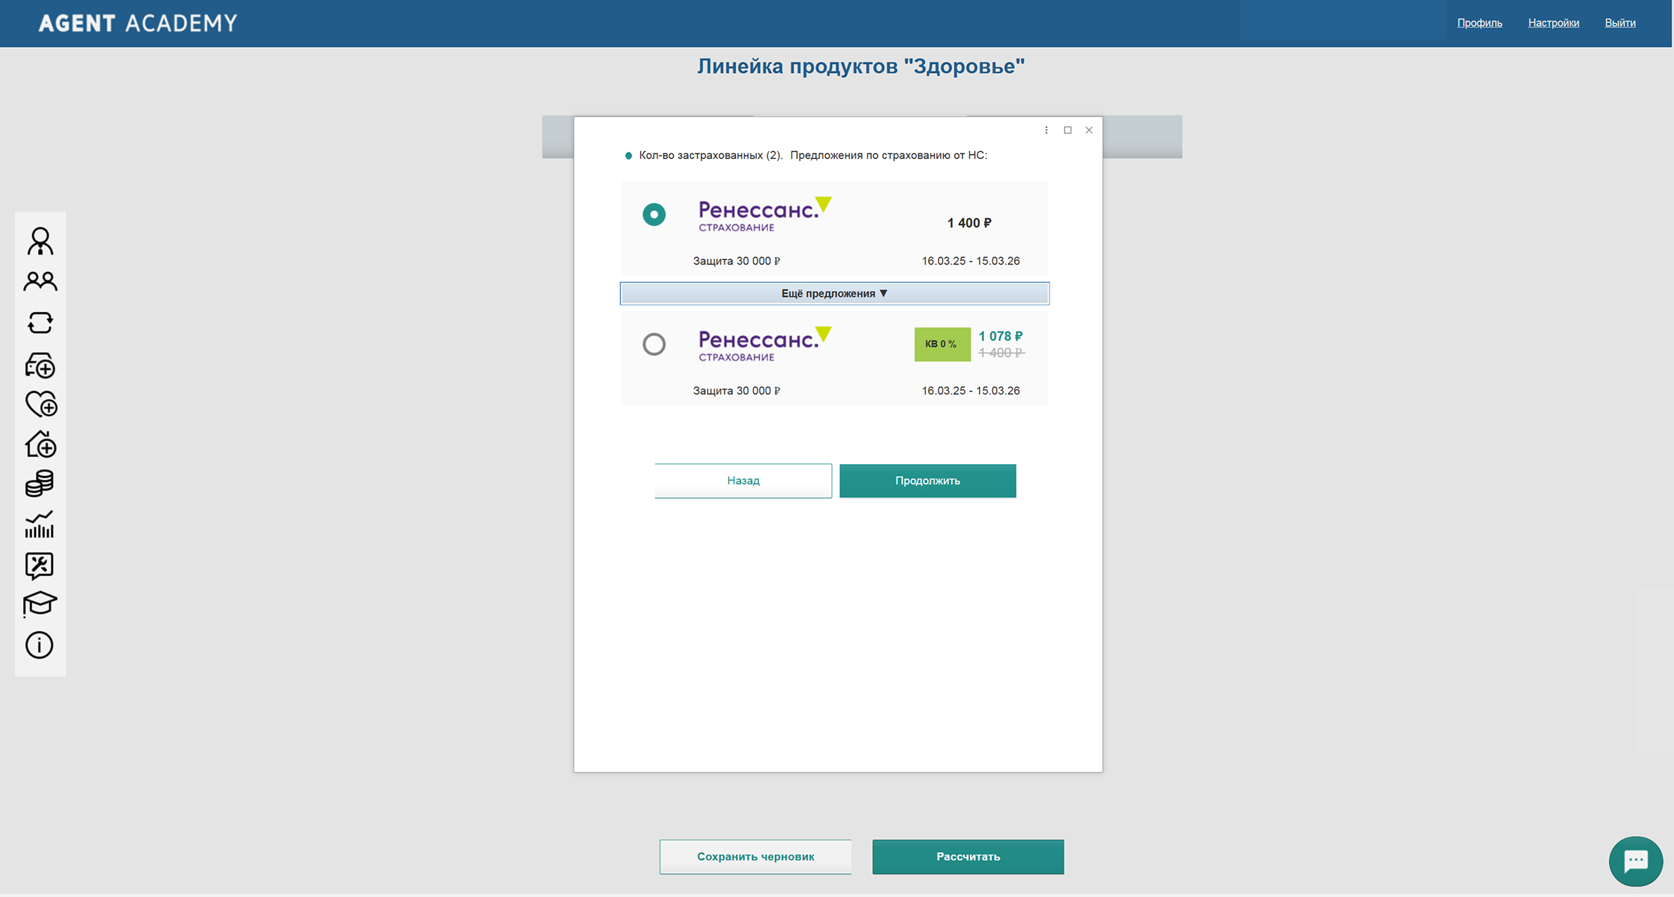
Рисунок 47. Модальное окно выбора тарифа
6. Заполнение данных страхователя:
Пользователь заполняет карточку с личными данными страхователя:
- ФИО
- Дата рождения
- Паспортные данные (серия, номер, дата выдачи, кем выдан)
- Номер телефона
- Электронная почта
Если оформляется коллективный полис, пользователь может:
- Скачать шаблон Excel, заполнить данные застрахованных лиц и загрузить его в систему.
- Ввести данные застрахованных лиц вручную на странице заполнения данных.
7. Оплата страхового полиса:
Пользователь подтверждает оформление полиса оплатой банковской картой.
В модальном окне появляется форма для оплаты банковской картой, после нажатия кнопки оплатить.
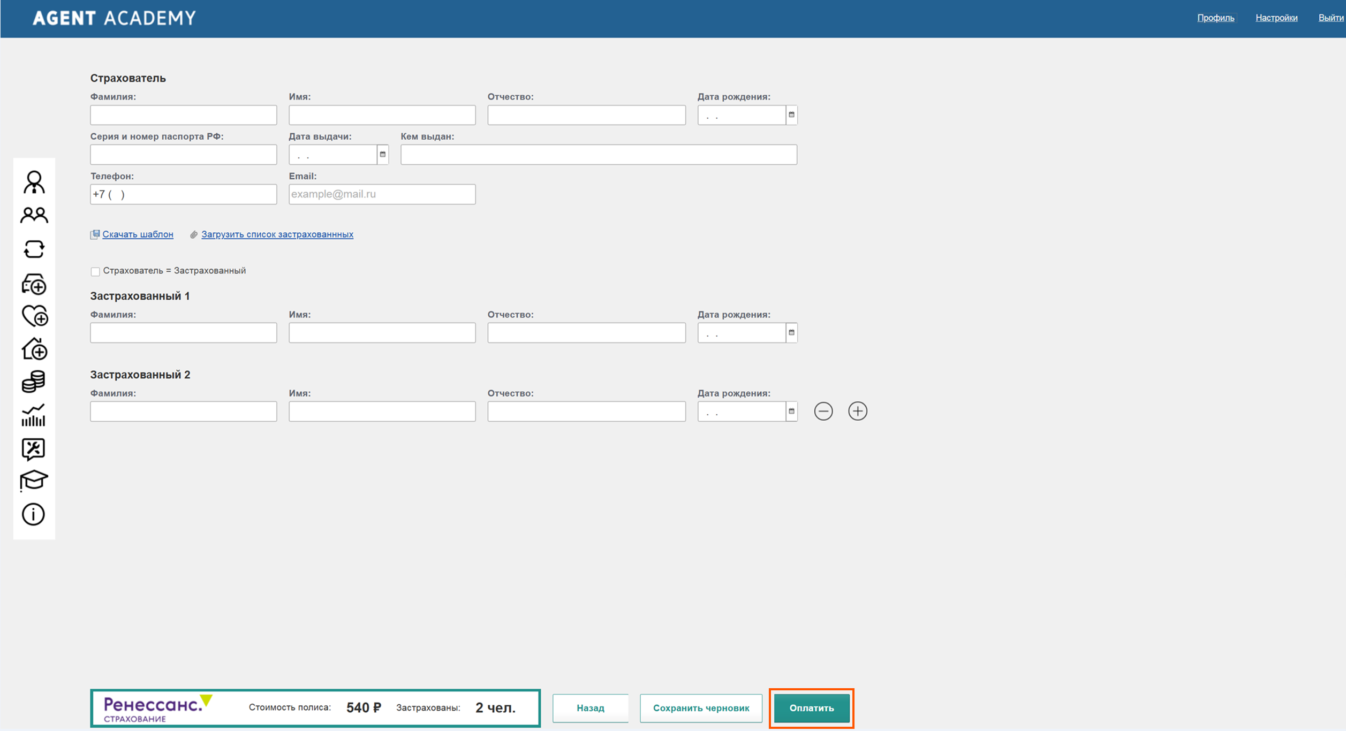
Рисунок 48. Экранная форма для заполнения данных
7. Пользователь подтверждает оформление полиса оплатой банковской картой, по нажатию кнопки оплатить в модальном окне появится форма для оплаты банковской картой.
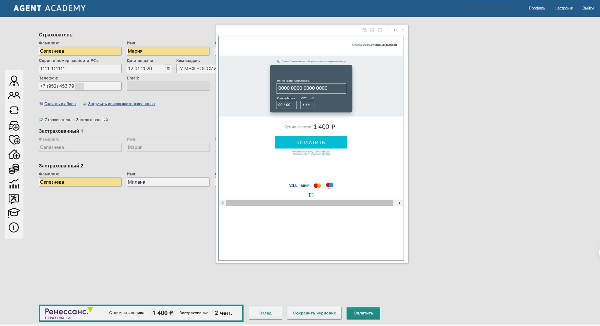
Рисунок 49. Форма оплаты банковской картой

8. Пользователь может скачать оформленный полис, нажав на знак «Стрелка вниз»
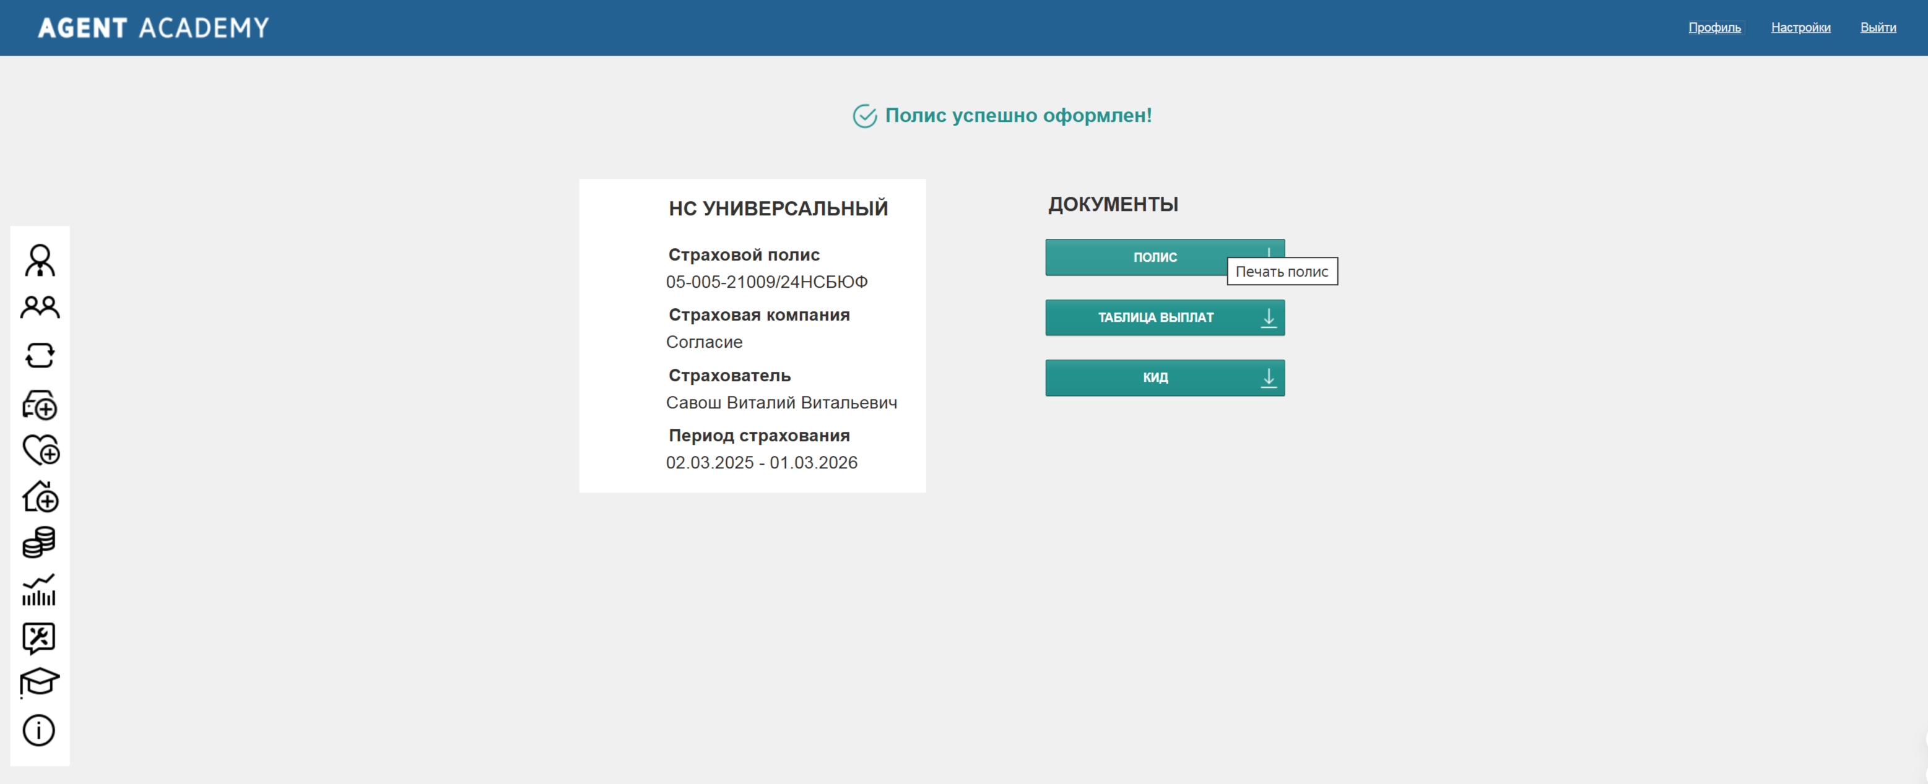
Рисунок 50. Экранная форма успешно оформленного полиса

